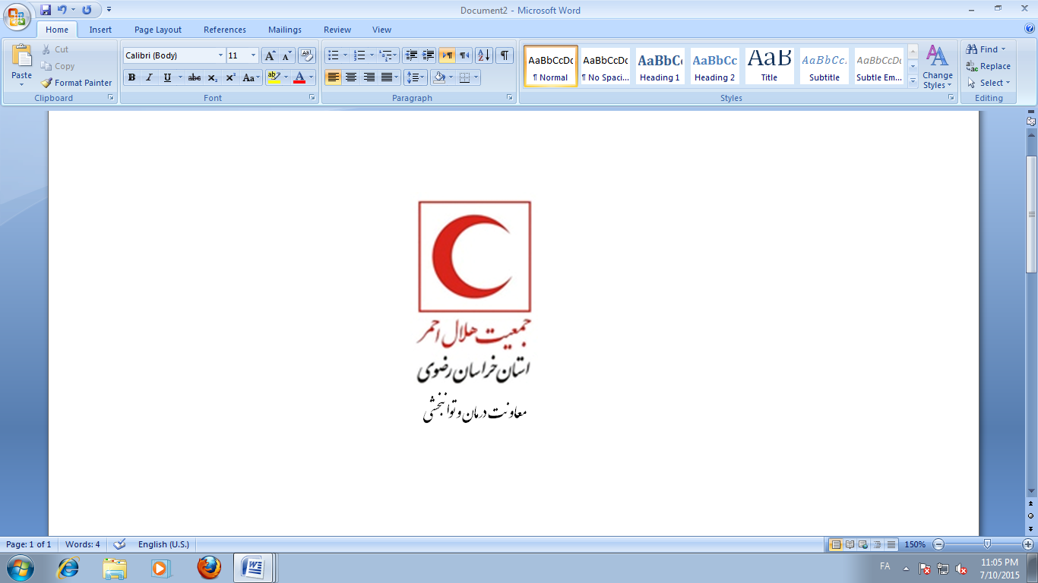

آشنايي با بيماري
آنفلوانزايA
(H1N1)

گرد آوري : آصفه اردكاني
اداره بهداشت و درمان

دي ماه 1394

- آنفلوانزای A (H1N1) چگونه بیماری است ؟

آنفلوانزای A جدید یک بیماری حاد به شدت واگیردار دستگاه تنفسي ( با درگیری دستگاه تنفس فوقانی و تحتانی ) است که به وسیله ویروس آنفلوانزا A جدید می تواند ایجاد شود .

- اهمیت بهداشتی بیماری آنفلوانزای A (H1N1)

چندماه بیشتر از شروع بیماری آنفلو انزای جدید در قاره آمریکا (مکزیک) نمی گذرد ولی به علت سرعت انتشار زیاد بیماری توانسته است تمام قاره های دنیا را درگیر نماید .
در نقاطی که رعایت مسایل بهداشتی ضعیف تر باشد میزان بیماری و عوارض ناشی از آن نیز بیشتر خواهد بود . صرفنظر از منشاء اولیه ، اکنون بیماری می تواند از فردی به فرد دیگر منتقل شود و افراد بیمار مخزن این بیماری می باشند .

- عامل بیماری آنفلوانزای جدید :

ویروس آنفلوانزا دارای سه تیپ A ، B ، C می باشد که تیپ A دارای زیر گونه های مختلفی می باشد كه بر اساس دو آنتي ژن سطحي N و H نامگذاري مي شوند .
تیپ A علاوه بر انسان می تواند برخی حیوانات مانند خوک ، اسب و پرندگان را نیز مبتلا نماید . عامل بیماری آنفلوانزای جدید ویروس تغییریافتهA(H1N1) می باشد . این ویروس موجب بیماری آنفلوانزا در خوک ها می گردد ولی ویروس تغییر یافته علاوه بر حیوانات موجب بیماری در انسان ها می شود و از فردی به فرد دیگر منتقل می شود .
- علایم بیماری آنفلوانزا :

به طور کلی علائم بالینی در انسان از حالت بدون علامت تا علائم پنومونی (ذات الریه) شدید که منجر به مرگ می شود متغیر است .
علائم آنفلوانزای جدید مشابه آنفلوانزای انسانی (شامل : تب ، گلودرد ، سردرد ، سرفه و دردهای عضلانی) است . علائم بیماری در کودکان کمی متفاوت تر از بزرگسالان است . به صورت تنفس تند یا اختلال در تنفس ، تمایل رنگ پوست به خاکستری یا آبی ، ننوشیدن آب به اندازه کافی ، تهوع شدید ، عدم تعامل با افراد دیگر و یا خواب طولانی ، تغییر رفتار و زود رنجی ، تب شدید و سرفه از علائمی است که در کودکان مبتلا به این بیماری مشاهده شده است .
- راه های انتقال بیماری :

دو راه عمده برای انتقال این بیماری وجود دارد :
- از طریق تنفس ذرات تنفسی معلق در هوا (راه مستقیم) که در زمان صحبت کردن ، عطسه و سرفه فرد بیمار در هوامنتشر می گردد و می تواند از راه تنفس باعث ابتلا افراد سالم بشود .
- از طریق تماس با سطوح آلوده به ترشحات تنفسی فرد بیمار ، به خصوص تماس دست های آلوده با
مخاط ها مانند چشم ، بینی و دهان .
- دوره نهفتگی و سرایت پذیری بیماری

دوره کمون این بیماری می تواند بین 7-1 روز باشد ولی عمدتا 3-2 روز می باشد . در حالی که دوره کمون بیماری آنفلوانزا انساني 72-18 ساعت مي باشد . فرد بيمار از يك روز قبل از شروع علائم بيماري تا يك هفته بعد از شروع علائم مي تواند ويروس را به ديگران منتقل نمايد .
گروه هاي در معرض خطر عوارض بيماري آنفلوانزا :

افراد بالاي 65 سال ، زنان باردار و افراد داراي بيماريهاي مزمن مانند بيماران ديابتي ، فشار خون بالا ، بيماران قلبي ، بيماران آسمي و ... بيشتر در معرض خطر عوارض بيماري هستند و موارد مشكوك به آنفلوانزا در اين گروه ها حتما بايد به پزشك جهت معاينه و شروع درمانهاي لازم مراجعه نمايند .
شايعترين عوامل زمينه ساز عوارض شديد آنفلوانزاي جديد عبارتند از :
بيماريهاي قلبي ريوي ، بارداري ، ضعيف بودن سيستم ايمني ، مصرف كنندگان برخي داروها ، افراد چاق و بيماران ديابتي .
درمان بيماري آنفلوانزاي جديد :
داروي اختصاصي اين بيماري داروي اوسلتاموير ( Oseltamovir) است كه توسط شركت پخش سها نيز توليد مي گردد و در داروخانه ها و مراكز بهداشتي درماني با تجويز پزشك در اختيار بيماران قرار مي گيرد . ( مدت زمان مصرف دارو 5 روز مي باشد و بيمار بايد هر 12 ساعت يك عدد كپسول مصرف نمايد .)

واكسيناسيون آنفلوانزا :
درحال حاضر واكسن اختصاصي ويروس آنفلوانزاي جديد A در دسترس نمي باشد و احتمالا در آينده در دسترس افراد در معرض خطر بيماري قرار گيرد . واكسن آنفلوانزاي انساني هم اكنون در داروخانه ها در دسترس مي باشد و افراد نيازمند مي توانند از آن استفاده نمايند .
قابل ذكر است كه واكسن فوق بر آنفلوانزاي جديد بي تاثير مي باشد، ولي در افراد در معرض خطر مي تواند از شدت بيماري آنفلوانزاي انساني بكاهد و از ابتلاء همزمان فرد به دو نوع آنفلوانزا جلوگيري نمايد .
علائم زير نياز به توجه كامل ودر صورت نياز بستري در بيمارستان دارند :
تب بالاي 38 درجه سانتي گراد .
تعداد تنفس بيش از 24 بار در دقيقه .
فشار خون كمتر از 90 ميلي متر جيوه .
ديسترس تنفسي .
سرگيجه و تهوع زياد .
اختلال هوشياري .
وجود بيماري زمينه اي قلبي - تنفسي .
بهبود اوليه و برگشت علائم چند روز بعد .
منابع :
هاريسون 2012 – ويرايش هجدهم
جلد دوم

